Беловежская пуща

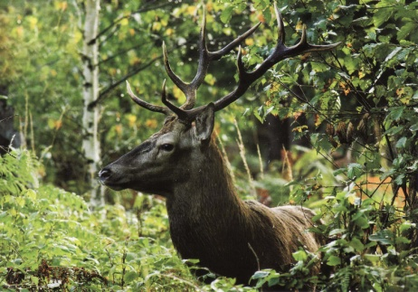
Беловежская пуща – один из самых крупных лесных массивов Европы и самый старинный заповедник мира. Беловежская пуща включена ЮНЕСКО в список всемирного наследия человечества. Здесь сохранились участки настоящей первобытной европейской тайги. В вольерах – специально отгороженных больших участках леса – можно увидеть обитателей пущи: зубров, лосей, косуль, кабанов, лис и других пущанских животных. Об их повадках рассказывают в Музее природы, оборудованном великолепными диорамами со звуковым сопровождением. В глубине Беловежской пущи круглый год действует резиденция белорусского Деда Мороза со сказочными персонажами, теремами и волшебными мостками, сокровищницей и чудо-мельницей. Здесь можно попробовать настоящее пущанское угощение: шашлык из дичи и чай на местных травах.

Организация:
Сбор: |  | в
Выезд: | -//- | в
Возвращение: | -//- | в
Автобус:
Экскурсовод:

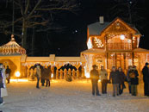
- Дорога до Беловежской пущи (5,5 ч). Путевая информация;
- Экскурсия по Музею природы В нем собрана богатейшая коллекция животных, часть из которых занесена в Красную книгу;
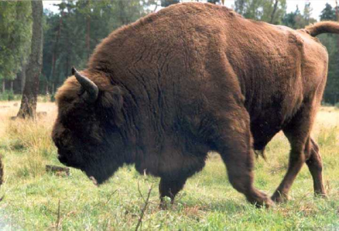
- Осмотр вольеров. Представлено большое количество животных, во главе с символом Беларуси – беловежским зубром.;
- Экскурсия по Резиденции белорусского Деда Мороза Сладкий подарок каждому ребенку и взрослому;
- Свободное время (сувениры, шашлык из дичи, блины, чай на травах и пр.).

За дополнительную плату:
Обед в кафе или ресторане

Продолжительность экскурсии: 15 ч.
Протяжённость маршрута: 750 км.


220012, г. Минск, ул. Калинина, д. 7, офис 51
Тел. 280-98-72, 280-83-52,
МТС 8-029- 5177-179, VELCOM 8-029-6176-000
E-mail: pan5@tut.by
Сайт: www.pan-s.by


